Работа с веб-интерфейсом при выдаче электронных карт

Работа с электронными картами обучающихся (сотрудников) теперь выполняется через веб-интерфейс. Название приложения – аналогично “толстому” клиенту - “Школьные карты”. Старое приложение в “толстом” клиенте по-прежнему сохраняет функциональность, но в дальнейшем его развитие и поддержка осуществляться не будут.
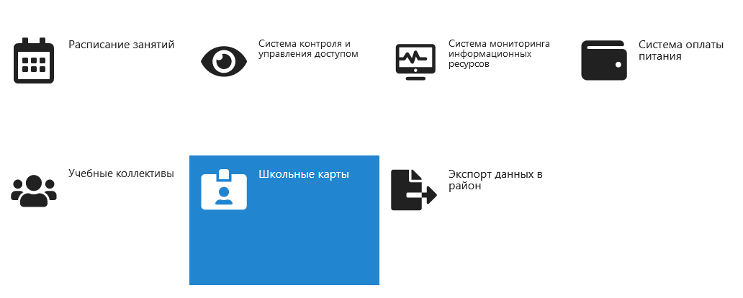

До начала работы с картами в веб-интерфейсе, необходимо установить драйверы считывателя (из каталога "Windows 7 AMD x64" или “Windows 7 x86” для операционных систем Windows 7 и более новых, вплоть до Windows 11) и последнюю версию приложения CardWriter. Для установки запустите инсталлятор CardWriter_X.X.X.X.exe, и последовательно выполните все шаги установки. При установке приложения выполняется установка единственного выполняемого файла CardWriter.exe в каталог C:\Program Files (x86)\IVC\CardWriter.
Непосредственно перед началом работы необходимо запустить данное приложение на компьютере, к которому подключен считыватель карт. По необходимости, пользователь может вручную добавить данное приложение в автозапуск.
При запуске приложения оно сворачивается в панель задач. Пользователь может развернуть интерфейс приложения при помощи контекстного меню, вызываемого при клике правой кнопкой мыши по иконке в панели задач.
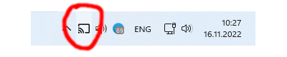
Запущенное приложение автоматически устанавливается в качестве веб-службы на порт 8085. Данный адрес жестко задан в приложении, не требует настройки и не может быть изменен.
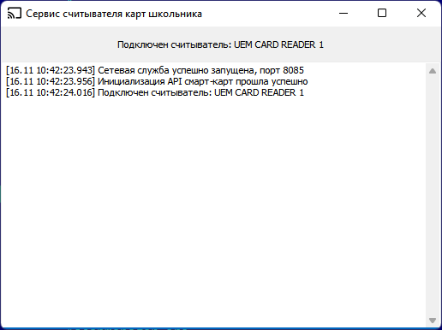

После запуска приложения CardWriter, в окне приложения отображаются сообщения:
- Об успехе/неуспехе запуска сетевой службы (если приложение не смогло открыть веб-службу на порту 8085, далее ничего работать не будет);
- Об успехе/неуспехе инициализации API смарт-карт (аналогично, при сбое инициализации API, далее ничего работать не будет);
- При подключении/отключении считывателя на USB порте выдается соответствующее сообщение. Если при подключении считывателя сообщение не появляется, следует разбираться с исправностью считывателя и корректностью установленных драйверов.

При открытии веб-приложения ‘Школьные карты” браузер подключается к CardWriter на том же компьютере через стандартный механизм WebSocket, в окне приложения появляются сообщения, как показано на скриншоте ниже (STATUS: 1 означает, что считыватель активен, 0 если считыватель не обнаружен):
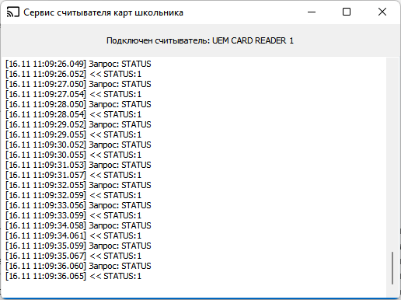

Операции для работы с картами становятся доступны при выборе следующих узлов в дереве образовательной организации:
- Сама образовательная организация (поиск карты, сдать карту, отчет по картам);
- Сотрудники (выдача карт по списку, сдать карту, печать памяток);
- Учебный коллектив (выдача карт по списку, сдать карту, печать памяток);
- Конкретный обучающийся или сотрудник (выдать новую/временную карту, сдать карту, печать памятки) – кроме случая выбывших/уволенных персон, для которых выдача новых карт недоступна

Если у персоны не выставлено согласие на выдачу карты, либо отсутствует идентификатор – кнопка выдачи карты будет недоступна, а сбоку кнопки красным цветом будет отображено соответствующее сообщение.

Сразу под информацией о персоне (учебном коллективе) отображается полоса со статусом считывателя. Если считыватель активен, и связь с CardWriter активна – полоса будет зеленого цвета. Если полосы нет, или она красная – следует проверить считыватель и запущенность CardWriter.
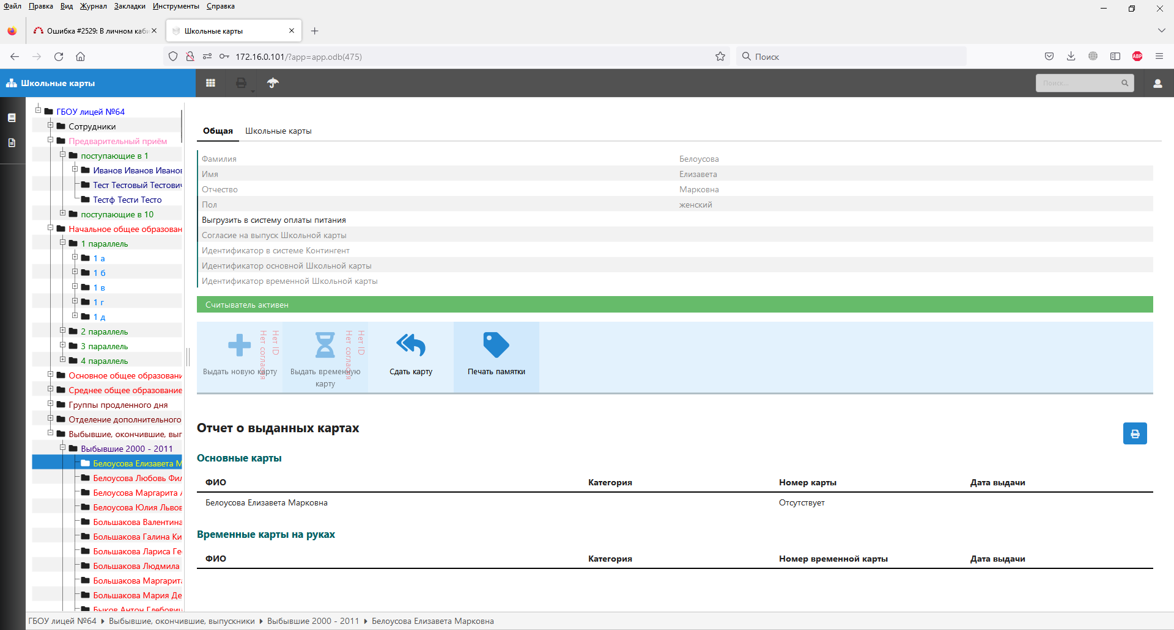

Для выдачи новой или временной карты, нажмите соответствующую кнопку. Ниже панели кнопок появится панель с сообщением об ожидании поднесения карты для выдачи.
При работе с картами подносить карту следует аккуратно и медленно. Если карту слишком быстро убрать от считывателя, обмен с картой может не успеть завершиться.

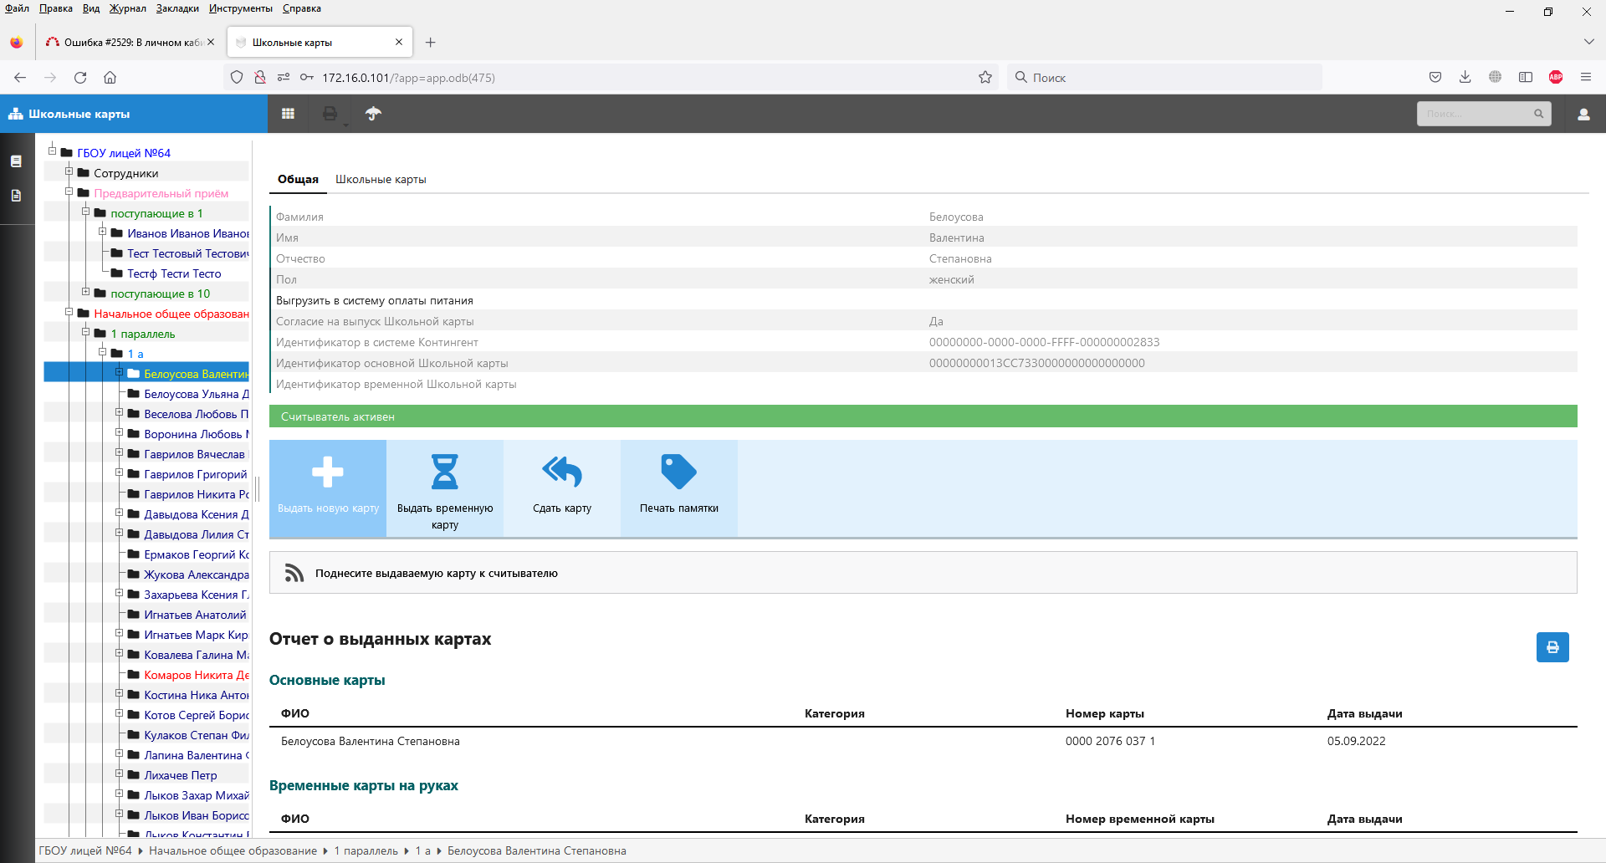

Поиск по картам теперь выдает полную информацию по карте, даже если владелец карты является обучающимся другой организации.
При выборе персоны на вкладке “Школьные карты” будут отображаться все выданные в какой-либо момент времени карты (но не ранее ноября 2022 года – карты, выданные до этого момента, в списке фигурировать не будут).
